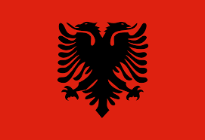
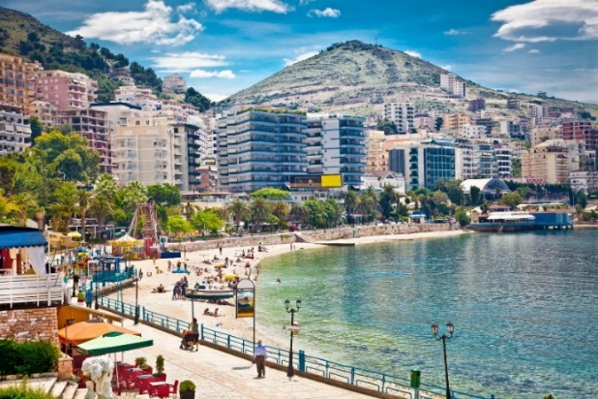
Pays
enfants hors de l'école primaire de l'Albanie
années | nombres
2012 | 19980
2013 | 10957
2014 | 6981
2015 | 7557
2016 | 7101
2017 | 4665
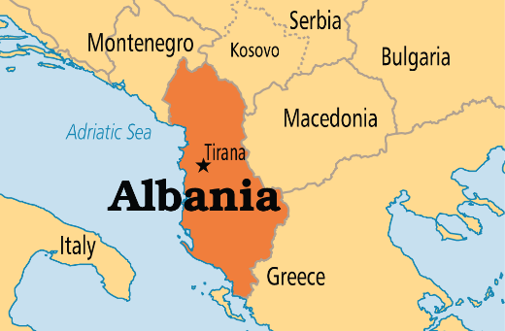
Albanie

